Муниципальное бюджетное дошкольное образование учреждение «Детский сад №11 г. Беслана» Правобережного района Республики Северная Осетия – Алания.

Мастер-класс по изготовлению портрета в технике аппликации «Девочка-весна».

Выполнила: Хубулова Л.С.

Цель мастер-класса: получение навыков и умений для создания объемной аппликации.
Задачи мастер-класса:
Обучающие:
• Продолжить обучение технике – объемная аппликация.
• Учить составлять портрет из отдельных частей, умение, правильно располагая глаза, нос, рот, брови, щёки.
Развивающие:
• развивать цветовое восприятие (подбирать цвет бумаги в соответствии с цветом волос и глаз).
• развивать внимание, память, глазомер, логическое и образное мышление;
• способствовать развитию пространственного мышления и воображения;
• развивать моторику рук
Воспитывающие:
• воспитывать любовь к живой природе;
• прививать навыки усидчивости, аккуратности, любви к процессу работы, стремлению к результату;
Материал:
• Клей-карандаш
• Ножницы
• Цветной картон
• Цветная бумага
• Жёлтые салфетки
Берём лист цветной бумаги телесного цвета. Вырезаем овал и приклеиваем его на фон.
Создание портрета (вырезать глаза, брови, щёчки, губы и симметрично расположить их на лице). Для глаз берём четыре прямоугольника одинакового размера (2 зелёного и два чёрного цвета).
Одновременно вырезаем овал из четырёх прямоугольников (чтобы глаза были одинаковыми). На черном овале сверху делаем равномерные надрезы и немного загибаем вперёд, получились реснички.
На овал с ресничками приклеиваем овал зелёного цвета, получились глаза, которые приклеиваем на лицо, из квадратов вырезаем зрачки, приклеиваем.
Вырезаем нос, щёчки и губы для нашего портрета девочки. Из бумаги оранжевого цвета вырезаем нос в виде овала и приклеиваем его.
Приклеиваем розовые щечки-кружочки. Приклеиваем рот и лицо готово.
Вырезаем полуовал, который будет платьем девочки. Приклеиваем его.
Оформление прически. Для этого берём бумагу оранжевого цвета, нарезаем на длинные полоски шириной около 1см. Полоски закручиваем об лезвия ножниц, приклеиваем к голове.
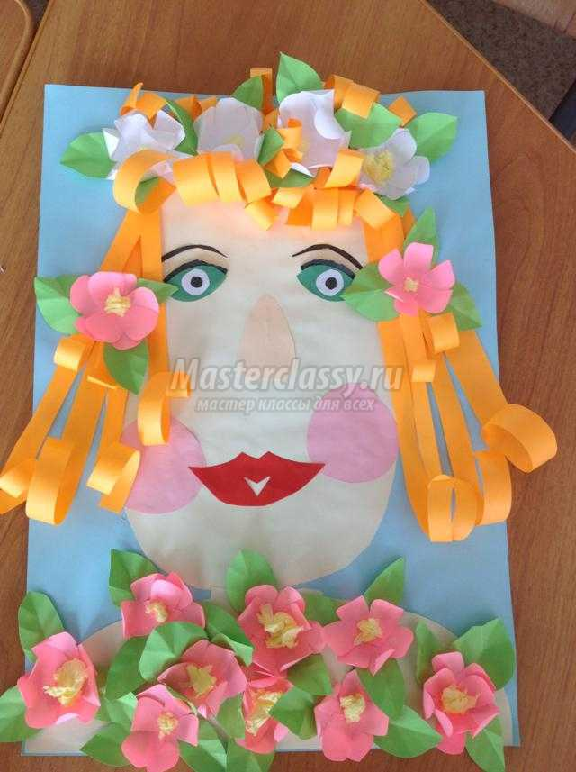
Из прямоугольников белого и розового цвета вырезаем лепестки, листья, скатываем кружки жёлтого цвета серединки, собираем цветы. Украшаем цветами волосы и платье. Портрет-аппликация «Девочка-весна» готов. Вот такая весенняя и весёлая получилась девочка-весна.

